**A OVELHA PERDIDA**

**(Mateus 18:10-14 e Lucas 15:1-7)**

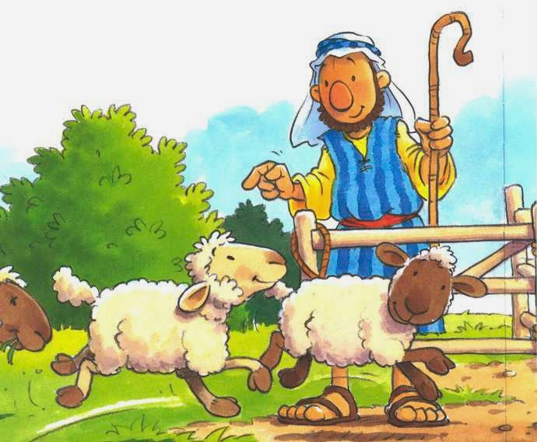



**43**

PESCA PALAVRAS

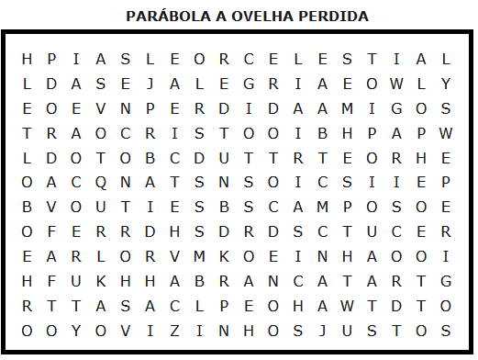

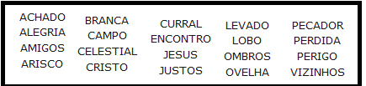



16

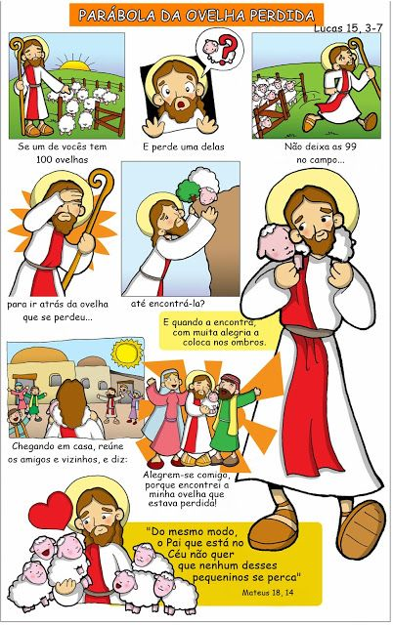

**Vamos RESOLVER**

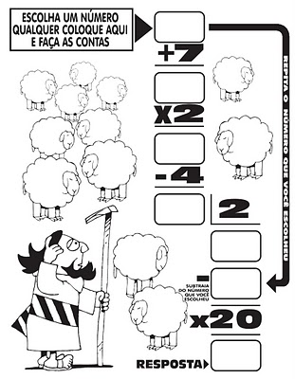

**2**

**15**

**A Ovelha Perdida**

Certa vez, ao pregar para uma grande multidão, Jesus tentava explicar como é o amor de Deus. Para que as pessoas pudessem entender melhor, Ele contou essa bela história, que vou contar a vocês agora.

Certo pastor tinha cem ovelhas e conhecia todas pelo nome. Ele amava muito as suas ovelhas. Todos os dias pela manhã ele levava as ovelhas para beber água e no fim da tarde, trazia todas de volta, colocando-as no curral, que é o lugar onde as ovelhas dormem, e fechava a porta para que nenhum lobo ou animal feroz entrasse ali e atacasse as suas ovelhas.

Todos os dias, ao trazer as ovelhas para o curral, ele as contava para ver se não estava faltando nenhuma. Uma, duas, três… E ia contando até que a última passava e ele fechava a porta.

Um dia, porém, quando terminou de contar, percebeu que estava faltando uma, pois só havia noventa e nove ovelhas. Muito preocupado, pois já estava escurecendo, o pastor deixou as noventa e nove ovelhas bem fechadas dentro do curral e saiu para procurar a ovelha perdida. Depois de procurar por muito tempo, e já era escuro, ele encontrou a ovelhinha presa entre os espinhos, em um barranco. Ele desceu até onde estava a ovelha, tirou-a dali e a trouxe nos braços para junto da sua mãe. Foi uma alegria! Chegando a sua casa, reuniu os amigos e disse: “Alegrem-se comigo, porque eu achei a ovelhinha que estava perdida!”

A alegria que o pastor sentiu ao encontrar e trazer sua ovelha para o curral é igual à alegria que Deus sente quando nos encontra e nos traz para perto dEle. Como é bom saber que temos um Deus que sempre nos busca e nos toma em Seus braços!

**Vamos colorir**

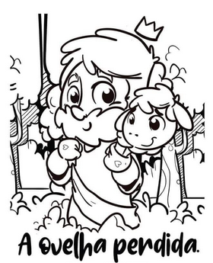

**1414**

**3**

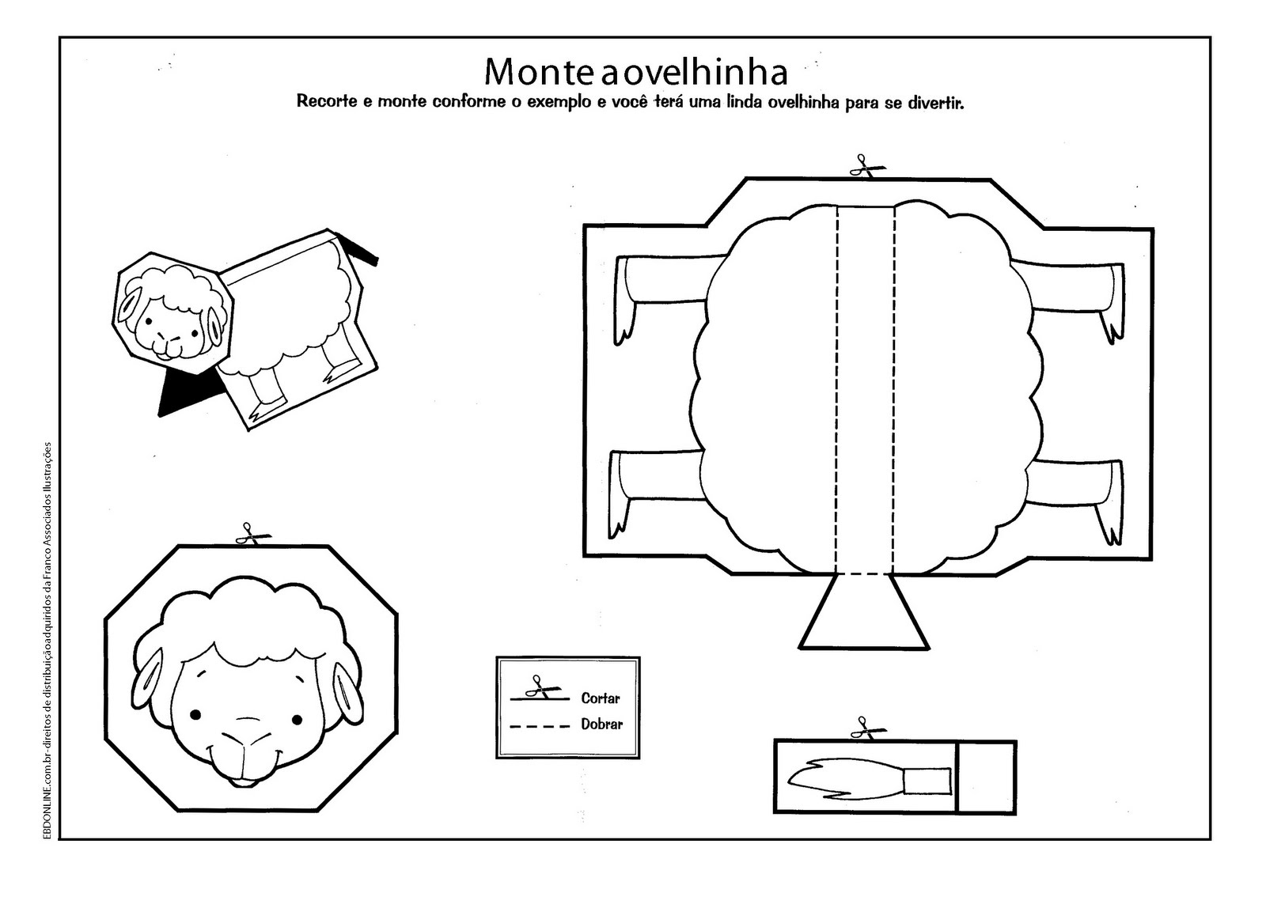

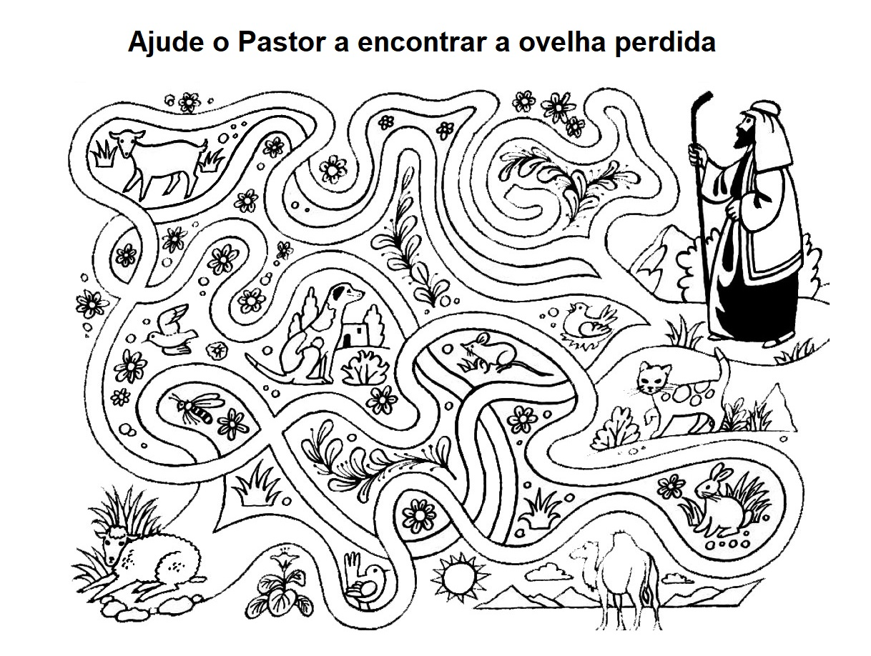

**www.féfirme.com.br**

13

4

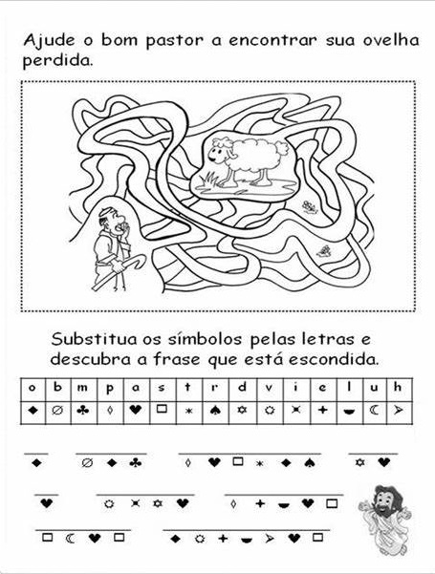

**VAMOS PINTAR**



5

12

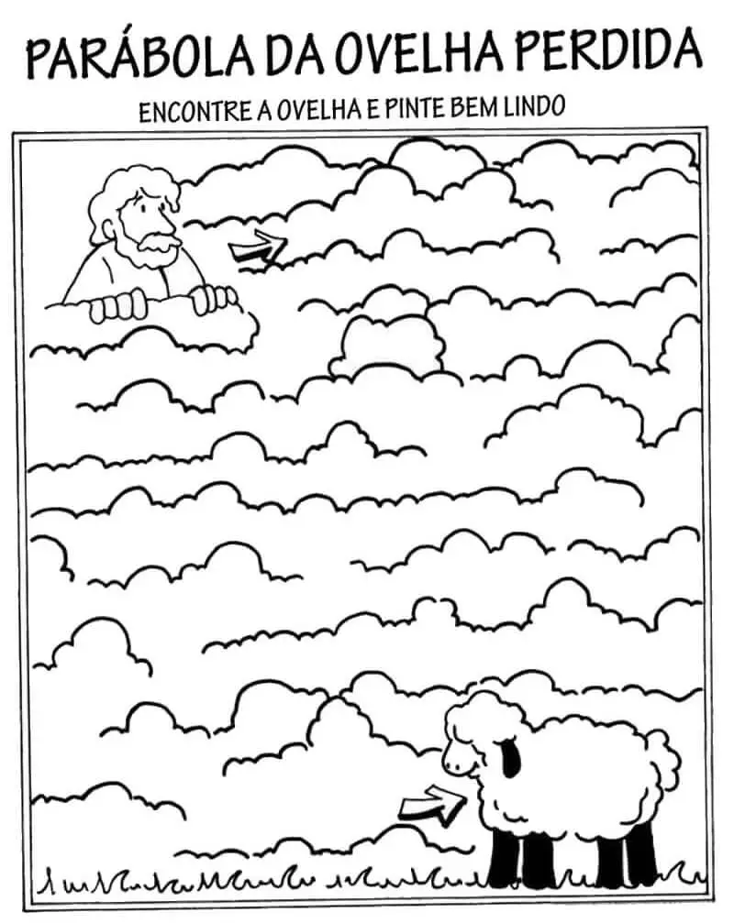



**CONTE ESTA HISTORINHA**

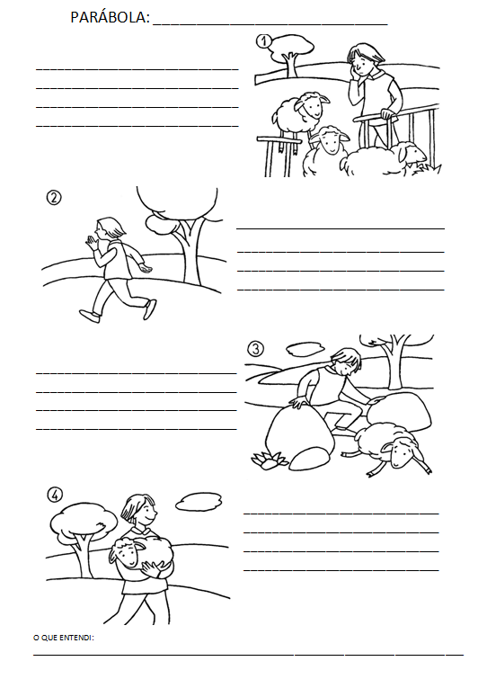

**11**

**6**

**Jogo dos 7 ereros**

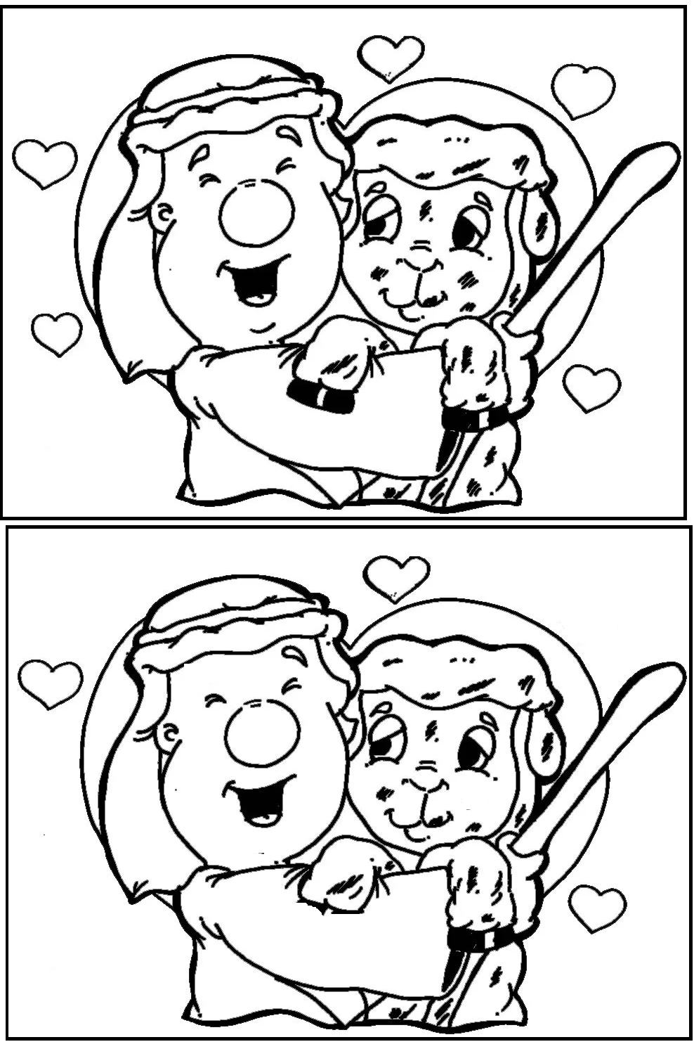

**LABIRINTO DA OVELHINHA**

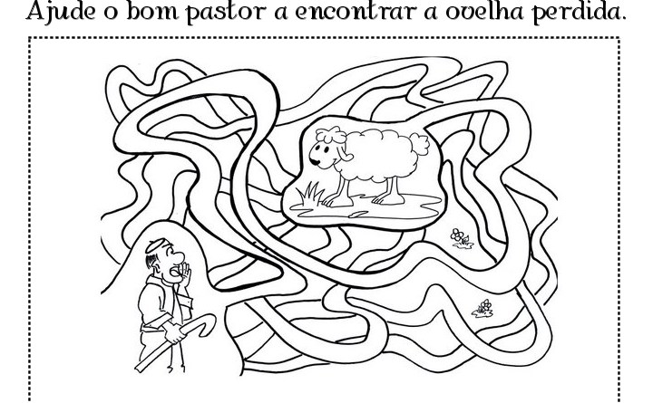

**10**

**7**

VAMOS COLORIR



9

8